重庆市江津区第六中学校九年级化学上册 《第四单元自然界的水》单元测试题（人教版，无答案）
1．天然淡水经过沉降（沉淀）、过滤、杀菌消毒等净化过程变成自来水，其中发生化学变化的是（ ）
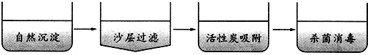

A．自然沉淀 B．沙层过滤 C．活性炭吸附 D．杀菌消毒

2．下列属于氢气的化学性质的是（ ）
A．液氢燃烧 B．燃烧产生淡蓝色火焰
C. 液氢具有可燃性 D．氢气的密度比空气小
3．下列物质的主要成分（括号内物质）属于氧化物的是（ ）
A．磷矿粉[Ca₃(PO₄)₂] B．菱铁矿（FeCO₃）
C. 辉铜矿（Cu₂S） D．铝土矿（Al₂O₃）
4．下列关于水的说法正确的是( )
A.水的污染会引起土壤污染 B.地球上淡水资源非常丰富
C.过滤能够除去水中所有杂质 D.水由氢气和氧气组成
5．亚硒酸钠（NaSeO₃）能消除加速人体衰老的活性氧，亚硒酸钠中硒元素（Se）的化合价为( )
A.+2 B.+3 C.+4 D.+5
6．X元素的原子核内有11质子，Y元素的原子最外层上有6个电子，X和Y形成化合物的化学式 为( )
A．XY B．XY₂ C．X₂Y D．X₂Y₃
7．下列有关化合价的说法中，正确的是（ ）
A．在NaCl和HCl里，氯元素均为–1价
B．在H₂中，氢元素显+1价
C．一种元素在不同种化合物里，只显相同的化合价
D．非金属元素在化合物里，一定显负价
8．下列各组物质中，硫元素具有相同化合价的是（ ）
A．Na₂SO₄和SO₃ B．SO₂和SO₃ C．SO₂和H₂SO₄ D．S和H₂S
9．下列物质化学式中正确的是（ ）
A. 氧化镁Mgo₂ B.氯化钠NacL C.五氧化二磷P₂O₅ D.一氧化碳Co
10．酚酞（C₂₀H₁₄O₄）是实验室常用的指示剂．下列说法不正确的是（ ）[来源:学,科,网Z,X,X,K]
A.酚酞是含碳化合物
B.酚酞由碳、氢、氧三种元素组成 C.酚酞的相对分子量为318
D.酚酞中碳、氢、氧元素的质量比为20：14：4
11．下列化学用语既能表示一种元素，又能表示一个原子，还能表示一种物质的是（ ）
A．O₂ B．Fe C．N D．CO
12．过滤是化学实验中的一项重要基本操作，其中不需要使用的仪器是（ ）
A．量筒 B．漏斗 C．烧杯 D．玻璃棒 [来源:学#科#网]
- 水是（ ）
①单质 ②化合物 ③纯净物 ④混合物
A．①② B．②③ C．③④ D．①②③
- 不含原子团的物质是（ ）
A．NaOH B．KCl C．NH₄Cl D．BaSO₄
15．下列说法中错误的是（ ）
A．氯化钠由钠离子和氯离子构成
B．S既可表示硫元素，也可表示1个硫原子，还可表示硫粉
C．Mg²⁺ 表示t每一个镁离子带2个单位正电荷
D．二氧化碳（CO₂）由碳和氧两个元素组成
16．吸烟有害健康，香烟的烟气中含有几百种对人体有害的物质，尼古丁是其中的一种，其化学式为C₁₀H₁₄N₂，下列关于尼古丁的说法正确的是（ ）
A．尼古丁由三种元素组成
B.尼古丁是由10个碳原子、14个氢原子、2个氮原子构成
C.尼古丁中氮元素质量分数最大 D.尼古丁中含有氮分子
二、填空题（23分）
17．写出下列化学符号或符号的意义：（0.5×12）
(1) 2个氮原子 (2) 2个氢分子 （3)6个水分子
- 铝元素 (5) 氯化钠 （6）氢氧化钠
(7) 2个氯离子 (8) +3的铁元素 (9) 硫酸铜
- 硫酸跟离子 (11) 2个氢氧根离子
(12)标出氧化钙中钙元素的化合价
18．写出下列符号表达式（5分）
（1）加热混合物制氧气 ；
（2）电解水 ；
（3）淡黄色固体燃烧 ；
（4）红磷燃烧 ；[来源:学科网ZXXK]
（5）氢气燃烧 。
19.深入微观世界，常常借助宏观图形来建立微观模型。 （4分）
⑴ 用“”和“ ”表示不同元素的原子，下列微观示意图中：① 表示混合物的是 ，② 表示纯净物的是 ，③ 表示单质的是 ，④ 表示化合物的是 。

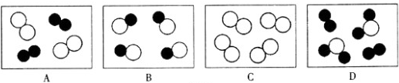

三、实验题（17分）
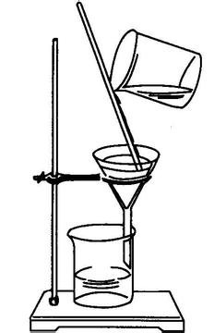
20．2014年初中化学毕业化学实验操作技能考查中，小波抽到的试题是“水的净化”，请你与他一起做实验，并回答下列问题：5分
- 过滤操作中用到的玻璃仪器有___________、玻璃棒、烧杯，
其中玻璃棒的作用是_____________。
（2）小波按右图的装置进行实验，过滤操作可除去水样中的
___________________（选填“可溶性”或“不溶性”）杂质。
（3）小波将浑浊的水样过滤后，得到的水样仍浑浊，其原因可能
是_______________________（写出一点即可），应该___________________ ，使水样变得澄清透明。
21．3月22日是世界水日。水与人类的生活和生前密切相关。4分
（1）天然水中有许多杂质，可利用吸附、沉淀、过滤和蒸馏等方法净化，其中净化程度最高的是___________。
（2）硬水给生活和生产带来很大不利影响，生活中可用_________________来区分硬水和软水
（3）家庭生活中可以通过 可以降低水的硬度。
（4）日常生活中你经常采用的节水措施有________________________________。
- 如右图所示是某同学设计的电解水装置，试回答：8分
- 其用的电源为_________电（选填“直流”或“交流”），
A为电源的_________，B为电源的________（选填“正极”或
“负极”）。
- 与A端相连接的试管得到的气体是_________，可用
_______________________________ 来检验 ；与_____
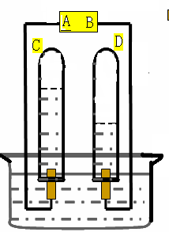
（选填“正极”或“负极”）相接的试管内产生的气体可以燃烧。
- 与A、B相连接的试管内产生的气体的体积比是________。
- 根据实验可以得出的结论是：
水是由_______________________________组成的。

四、计算题（本大题只有23小题，共 6 分）
23． 帕拉米韦氯化钠注射液是治疗H7N9亚型流感的有效药物之一，帕拉米韦化学式为C₁₅H₂₈N₄O₄ 。试计算：
（1）帕拉米韦的相对分子质量______________1分
（2）帕拉米韦中氢元素与氧元素的质量比______________1分
（3）帕拉米韦中氧元素的质量分数？和32.8g的帕拉米韦中氧元素的质量是多少？（写出计算过程，结果精确到小数点后一位。）4分

